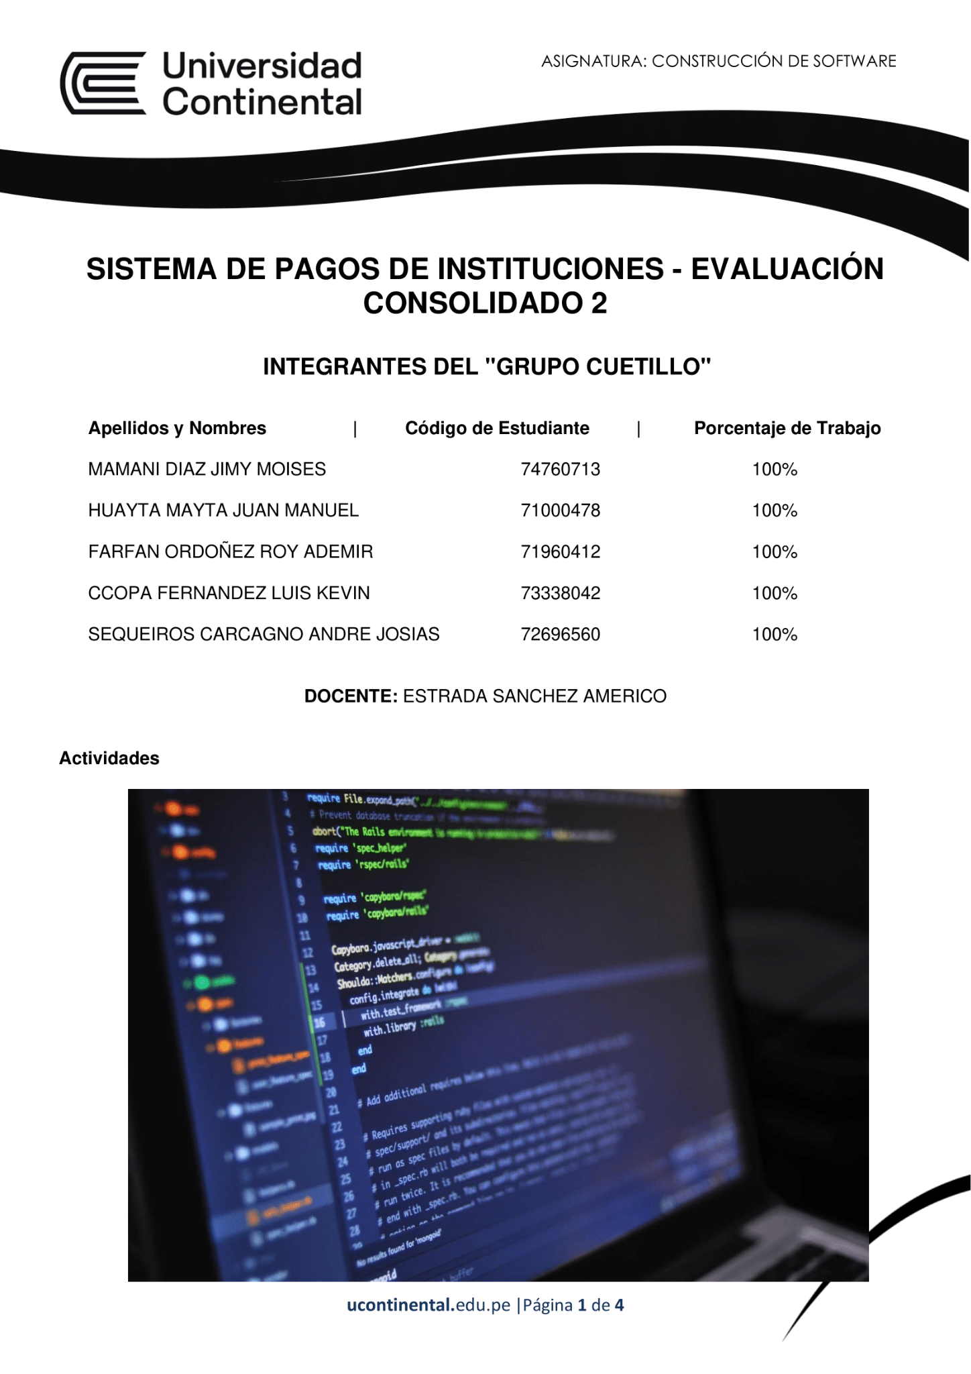

1. Introducción al Problema del Negocio

Un sistema de pagos es una herramienta importante en casi cualquier entidad o persona con ingresos y egresos para una mejor organización y cumplimiento de nuestros deberes económicos. Este sistema nos permite realizar diferentes operaciones de transacciones y estar al tanto de las actividades económicas dentro de nuestra institución, en este caso, universitaria.

Una de las principales ventajas de tener un sistema de pagos o estado económico es que nos permite tener una visión clara y detallada de nuestras responsabilidades financieras. Al estar al tanto de todos nuestros movimientos podemos saber cuándo debemos pagar alguna cuota, o cuanto de mora se agregar por no pagar a tiempo, o algún descuento por el pronto pago, o pago completo del semestre o carrera.

Otro gran beneficio que tenemos al utilizar este sistema es que nos permitirá priorizar nuestros deberes económicos y/o financieros respecto a nuestra institución universitaria, estableciendo una fecha límite así como parámetros de cobros y moras. De tal modo, podemos enfocar nuestra atención a esta responsabilidad que si bien es obligatorio en casi cualquier entidad o institución privada para asegurar en cumplir nuestro deber como estudiantes y usuarios del servicio.

Por otro lado, queremos implementar con el tiempo una aplicación para los dispositivos móviles para que nos envíe notificaciones cada cierto periodo de tiempo y estar al tanto de nuestros pagos o beneficios económicos.

Para finalizar, este sistema de pagos es una herramienta fundamental para mantenernos organizados, y al tanto de nuestros movimientos, la misma que nos ayudará a ser responsables con nuestra institución para así colaborar con su desarrollo y nosotros recibir una mejor calidad de educación y servicios por parte de la misma.

1. ¿Qué queremos solucionar?

* El control respectivo de los pagos por parte de los estudiantes.
* Una interfaz agradable para el usuario con una fácil interacción.
* Variedad de opciones de operaciones para que el cliente, en este caso el estudiante, pueda acceder a todo el sistema de pagos y operaciones financieras con respecto a nuestra institución.
* Agregar diferentes métodos de pagos, incluyendo los modernos de transacción sencilla así como pago efectivo con la respectiva cita y personal autorizado.

1. Diagrama de Flujo del Sistema de Cobro de Mensualidades

1. Diseño de Alto Nivel del Sistema de Cobro de Mensualidades.

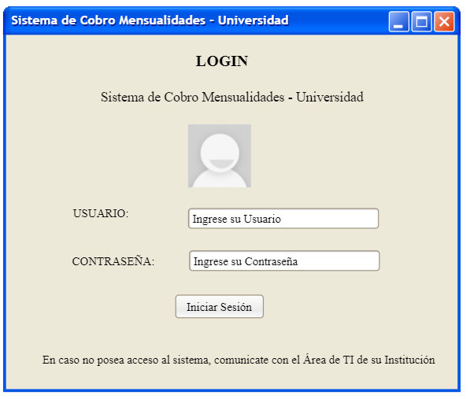

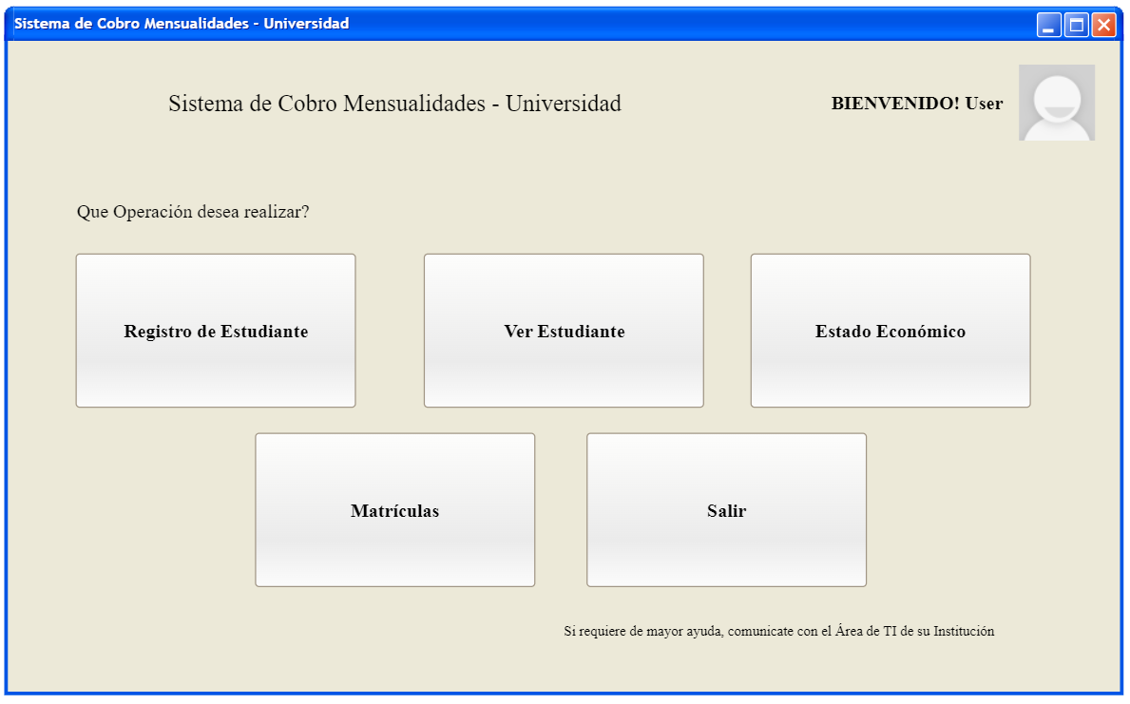

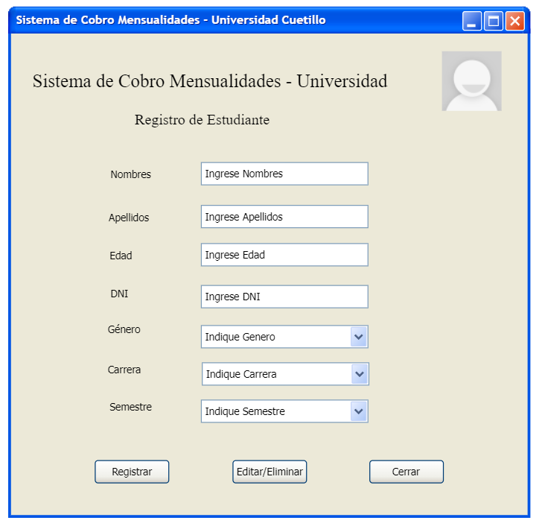

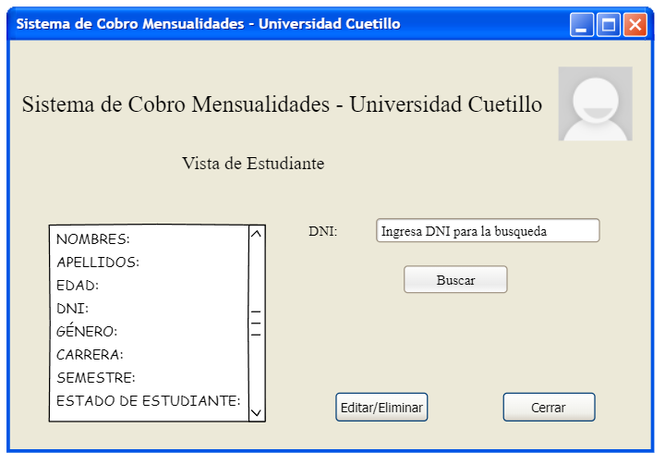

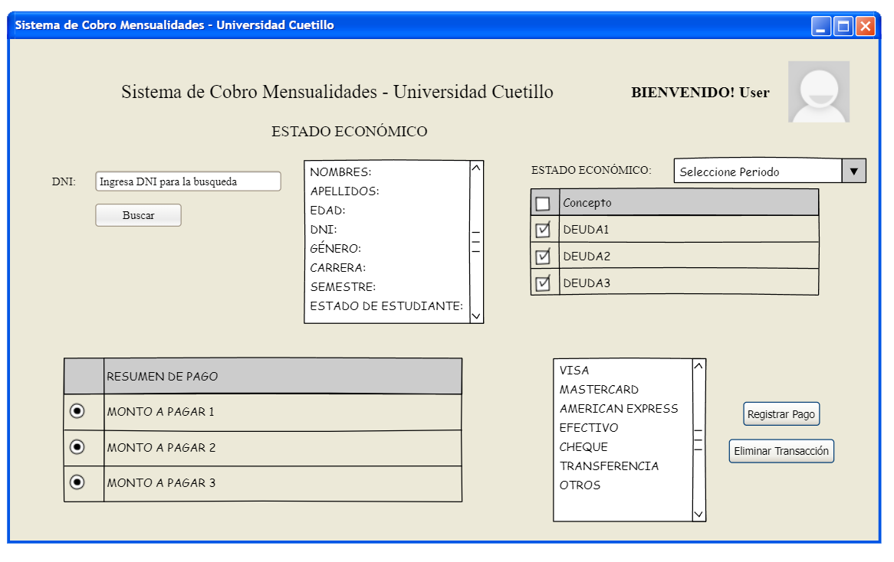

8.Descomponiendo las historias de usuario

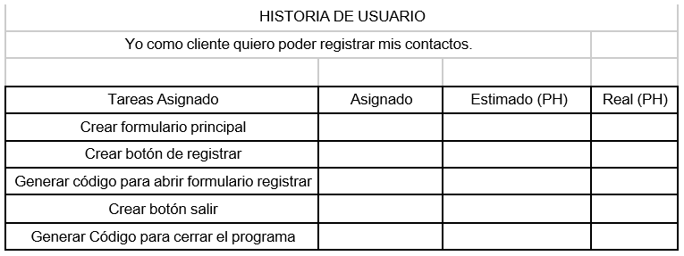

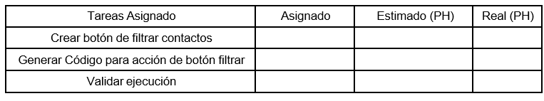

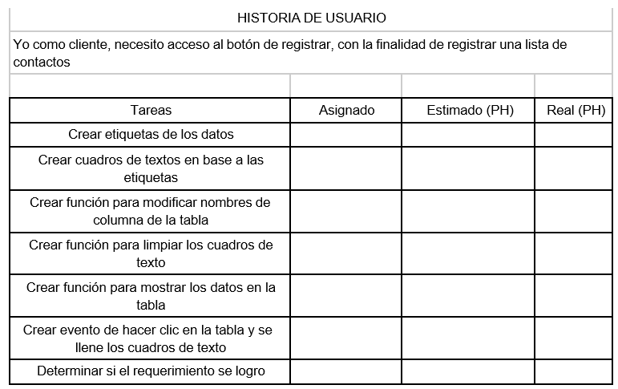

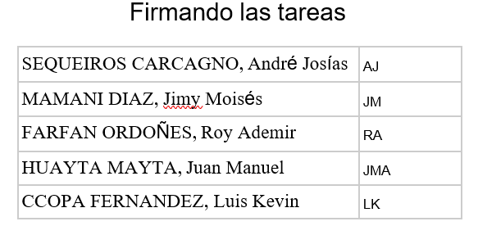

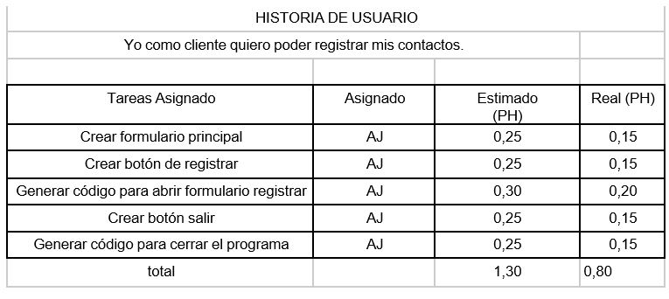

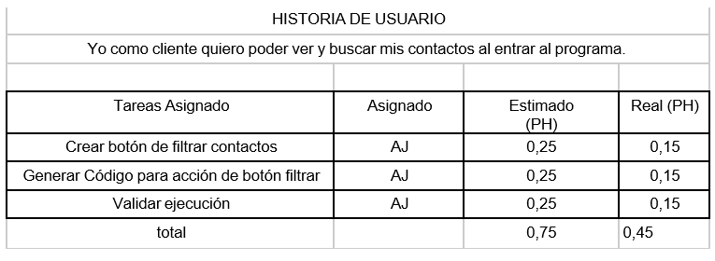

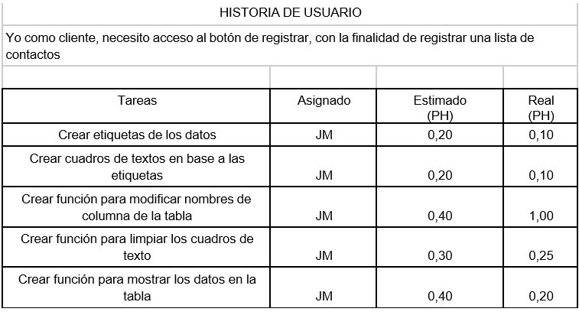

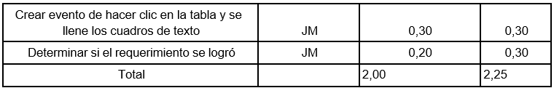

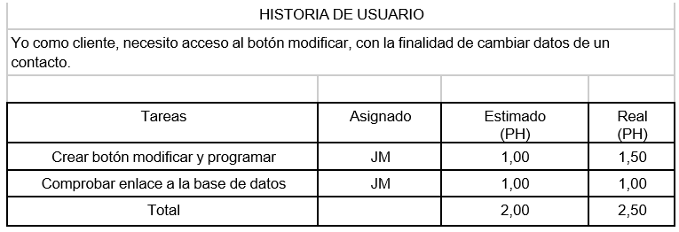

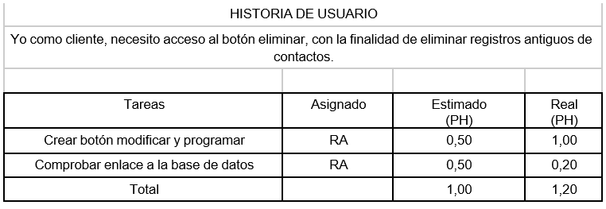

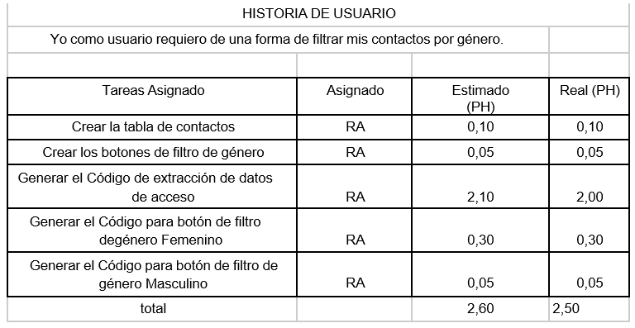

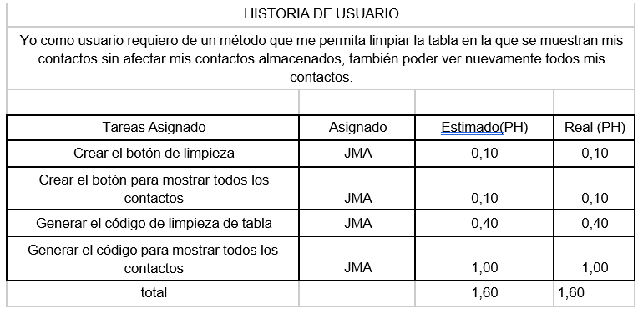

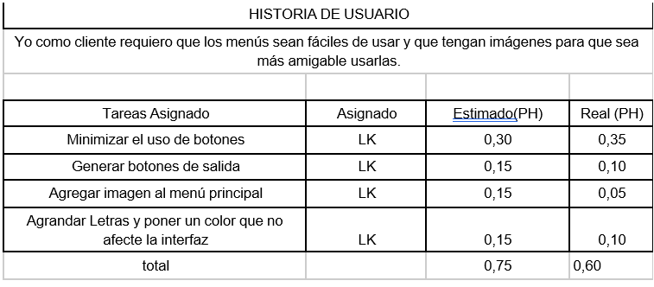

Resumen de horas estimadas y horas utilizadas

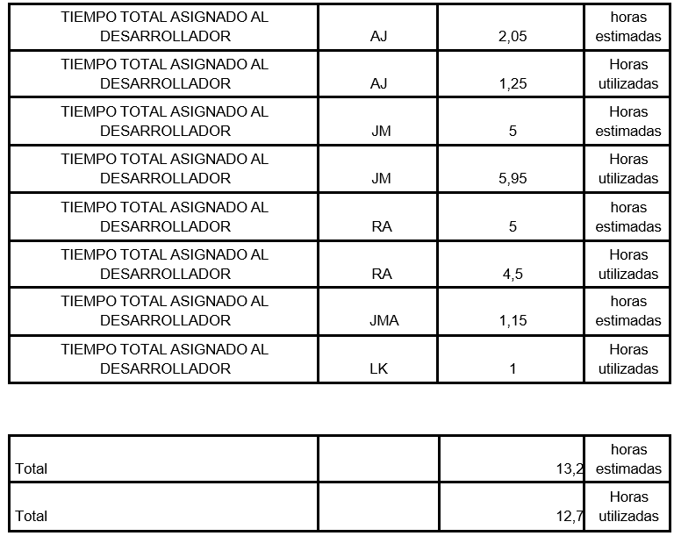

Link del Github: <https://github.com/manolo071/Consolidado2Cuetillo>